***Baye Birane Ngom***

Master 1

N03018920191

**Projet d’Application des Compétences Acquises :**

***Introduction***

Dans un monde de plus en plus connecté et numérisé, les services financiers accessibles et sécurisés sont devenus une nécessité pour les particuliers comme pour les entreprises. L’évolution technologique, marquée par l’essor des smartphones et des solutions cloud, a révolutionné la manière dont nous effectuons des transactions financières, rendant les processus plus rapides, plus transparents et plus inclusifs. C’est dans cette dynamique que s’inscrit notre projet de développement d’une **application de gestion multiservices financiers**, conçue pour simplifier et optimiser les opérations des agences locales tout en offrant une expérience utilisateur fluide et sécurisée.

L’objectif principal est de fournir une **plateforme modulaire, robuste et évolutive**, capable de :

**Faciliter les transferts d’argent** avec une traçabilité en temps réel.

**Offrir une interface intuitive** pour les utilisateurs finaux et les administrateurs.

1. **Contexte et objectifs**

**Contexte** :  
Ce projet vise à développer une **application de gestion de services financiers étendus** nommée **Agence Business Transfert** (transfert d'argent ) pour les agences multiservices, en capitalisant sur les technologies modernes (cloud, sécurité renforcée).

**Objectifs** :

* Centraliser les services financiers dans une seule application.
* Améliorer l'expérience utilisateur avec une interface intuitive.
* Intégrer des fonctionnalités de suivi en temps réel et de notifications.

### ****2. État des lieux****

* **Analyse des solutions existantes** :
  + Exemples : Wave, Orange Money, etc.
  + Limites identifiées : Manque de personnalisation pour les petites agences, frais élevés.

### ****3. Description du besoin et faisabilité****

**Besoins fonctionnels** :

* Authentification sécurisée.
* Transfert d'argent + nouvelles fonctionnalités (historique détaillé).  
  **Faisabilité** :
* Technologies maîtrisées (Java/NetBeans, MySQL) .

### ****4. Architectures****

#### **Fonctionnelle**

* + **Module Utilisateur** (gestion de profil).
  + **Module Transactions** (transferts).
  + **Module Admin** (suivi des agences partenaires).

#### **Applicative**

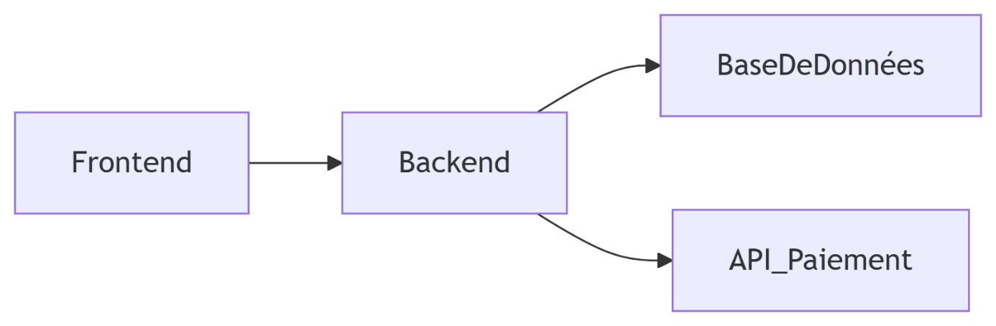

### ****5. Modèle de données****

* **Diagramme de classes**

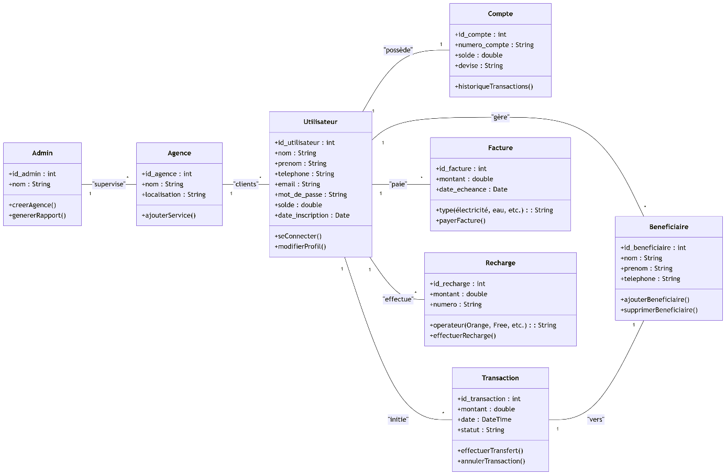

### ****6. Diagrammes UML****

* **Cas d'utilisation** : Ajouter des acteurs comme Partenaire (agences)

**7. Technologies et outils**

* + **Docker** pour le déploiement
  + **JWT** pour la sécurité

**8. Planning et budget**

* **Planning** :

| **Semaine** | **Tâche** |
| --- | --- |
| 1-2 | Conception (MCD, UML) |
| 3-5 | Développement Front end/Back end |
| 6 | Tests et corrections |

* **Budget** :
  + Hébergement cloud

### ****9. Analyse des risques****

* Risque : Retards de développement.
* Parade : Utilisation de méthodologies Agile

### ****10. Équipe projet****

* Baye Birane Ngom : Conception et front et back end + tests

**11. Présentation de l’application**

Notre application possède 3 interfaces.

La première interface est la page d’accueil de notre application. A partir de cette interface, l’utilisateur peut passer à son espace privé, après l’authentification.

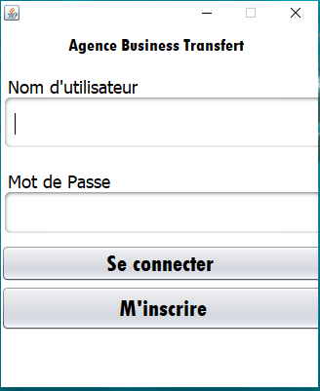

**Interface Inscription**

Pour ouvrir un compte , l’utilisateur a la possibilité de s’inscrire en renseignant les informations suivantes : Le numéro de passeport , son nom et prénom , son adresse , son téléphone , le nom d’utilisateur et enfin son mot de passe .

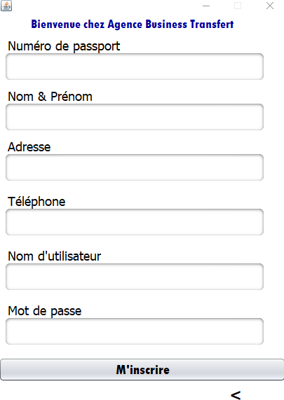

**Interface Transfert**

Cette interface permet de se connecter à l’application Agence Business Transfert pour pouvoir effectuer un transfert d’argent en indiquant le montant à transférer, le numéro de passeport, le nom et prénom et la date d’envoie

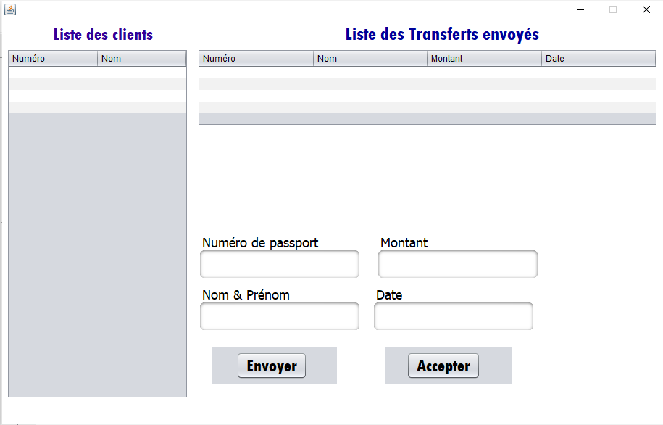

**CONCLUSION**

Ce projet de conception et de développement d’une **application multiservices financiers** marque une étape significative dans notre parcours académique et professionnel. Nous avons pu proposer une solution robuste, complète et adaptée aux besoins des utilisateurs et des agences locales.

Ce projet a été une opportunité précieuse pour **consolider nos compétences** en développement logiciel, gestion de projet et analyse des besoins utilisateurs. Il confirme notre passion pour les **technologies au service du développement économique et social**, et nous inspire à poursuivre dans cette voie.